ORSOLYA NAPI CIVIL FŐZŐVERSENY



A Jurisics-vár Művelődési Központ és Várszínház Kőszegen,

a CIVIL ÍZEK UTCÁJÁBAN (Diáksétány)

2022. október 22-én és október 23-án (-szombat-vasárnap)

09.00 órától Orsolya napi főzőversenyt szervez

civil szervezetek, intézmények részére.

Az értékelésnél elsőbbséget jelent a
JELLEGZETES, helyi Ételek elkészítése, A HELYI ÉS ÉVSZAKRA JELLEMZŐ ALAPANYAGOK FELHASZNÁLÁSA!

feltételek
- Jelentkezéskor a jelentkezési lap kitöltése
- Kérjük a szabad tűzön főzést mellőzzék, helyette gázt használjanak, forralt bor, tea készítéséhez gáztűzhelyt használjanak
- Mindkét nap az első tíz nevező csapatnak helyet biztosítunk a Civil Ízek Utcájában díjmentesen
- Jelentkezési lap kitöltése és eljuttatása a Jurisics-vár Művelődési Központba (jurisics@koszeg.hu, Kőszeg, Rajnis utca 9.) 2022. október 17-ig
- Fűszerekről, kenyérről, tányérról, stb. valamint a főzéshez szükséges eszközökről (bogrács, állványzat, edények) a jelentkezőknek önállóan kell gondoskodniuk!
- Minimum 50 adag étel elkészítése, melyből legalább 25 adagot a látogatók kóstoltatására kell felajánlani (adomány gyűjthető!)
- hulladék kezeléséhez szükséges eszköz (szemetes, kuka, etc.) biztosítása kötelező
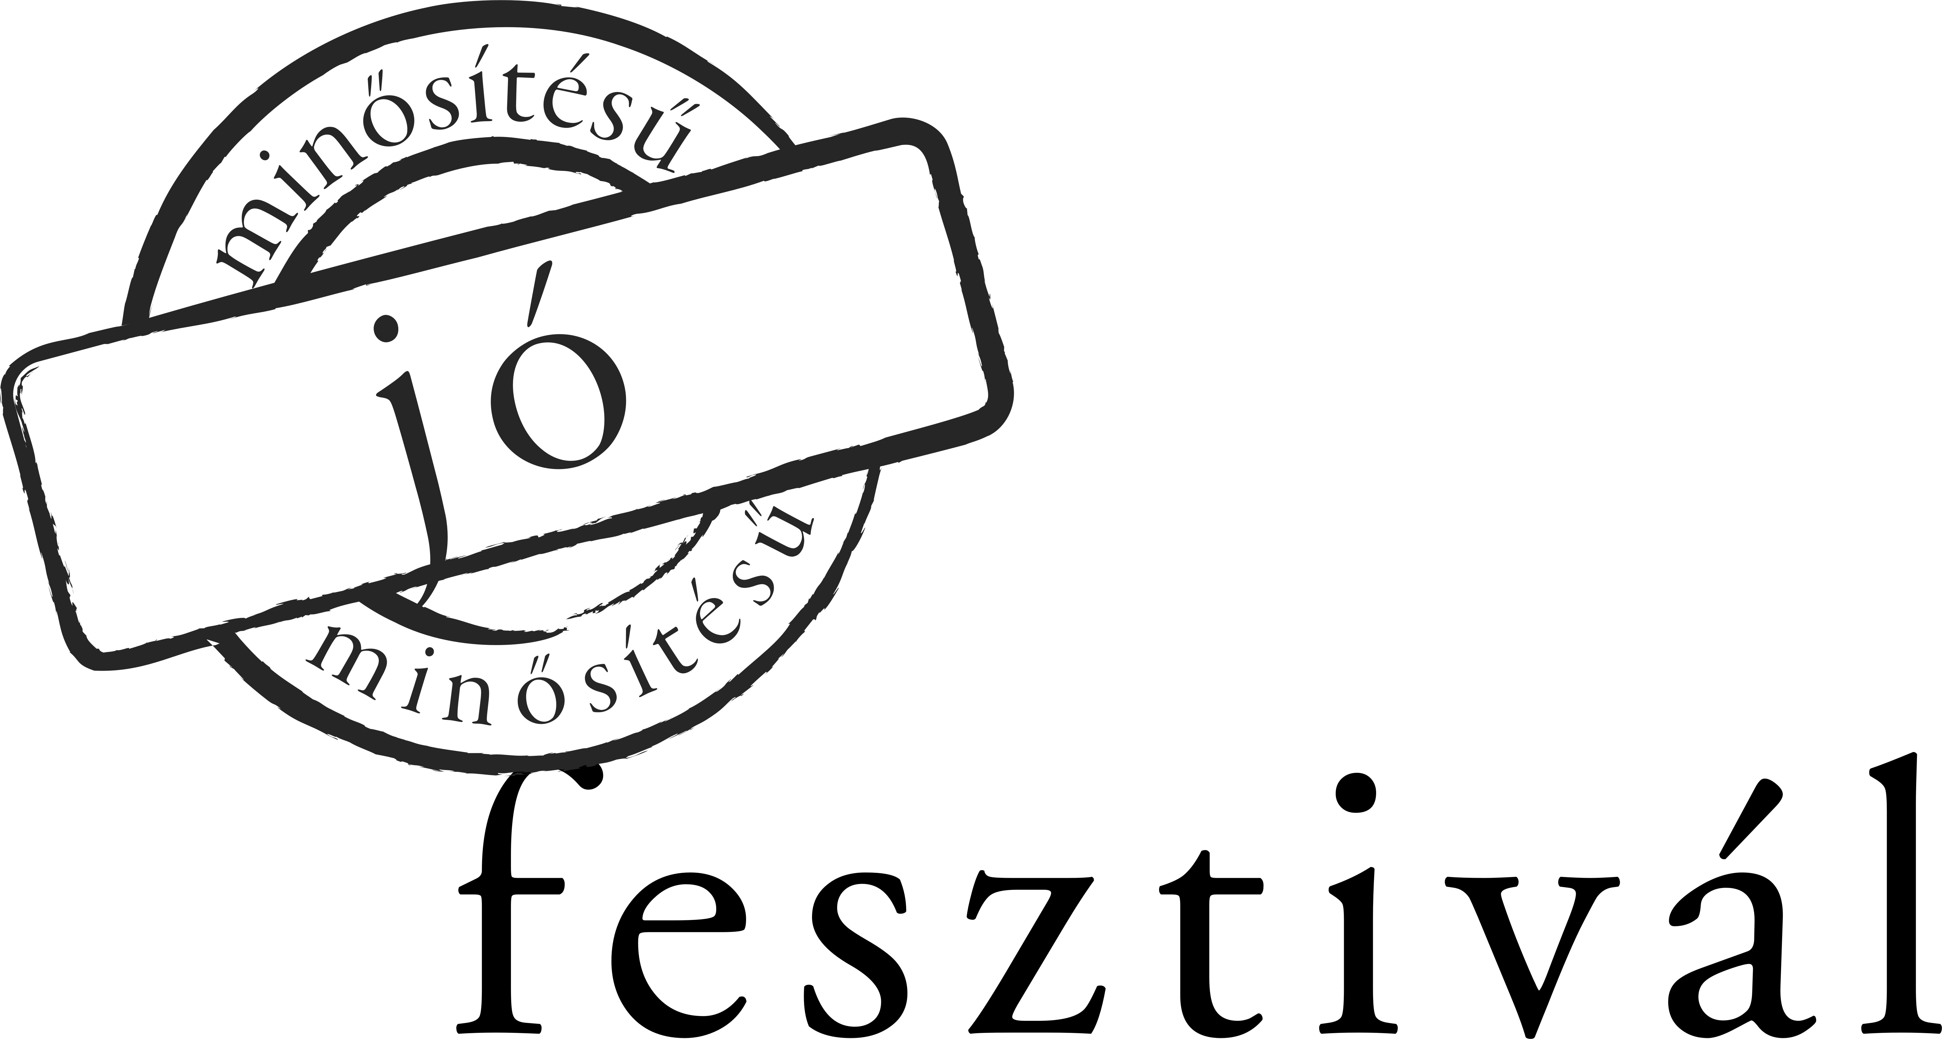
a Verseny menete mindkét nap:
09°° - 12°° Főzőverseny
12°° ⁻ 13°° Zsűri - kóstoló
EREDMÉNYHIRDETÉS 2022. október 23-án, kb. 15.30 órakor

Nevezési határidő: 2022. október 17. 12.00

Elektromos áramot minimális mennyiségben tudunk biztosítani, csak a főzéshez! Forralt bor melegítő, etc. esetén nem!

Az elosztáshoz használt eszközök (hosszabbítók) minőségi problémája esetén az áramellátást nem tudjuk biztosítani.

TOVÁBBI INFORMÁCIÓ:
Jurisics – vár Művelődési Központ és Várszínház 9730 Kőszeg, Rajnis u.9. 94/360-113; E-mail: jurisics@koszeg.hu; www.koszeg.hu

